附录五：报销发票粘贴样板
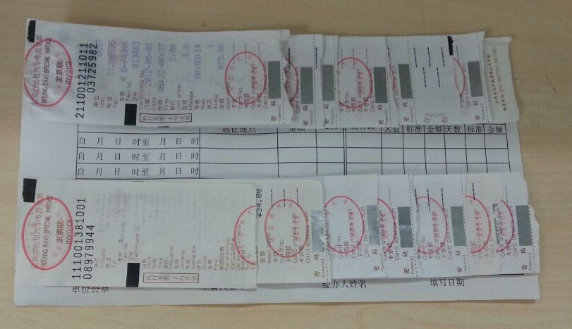
定额发票粘贴
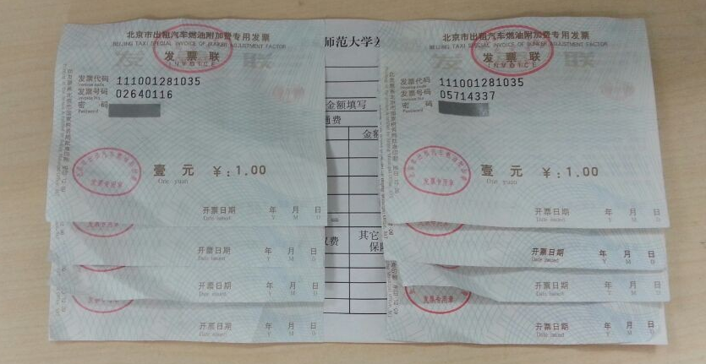
定额发票粘贴

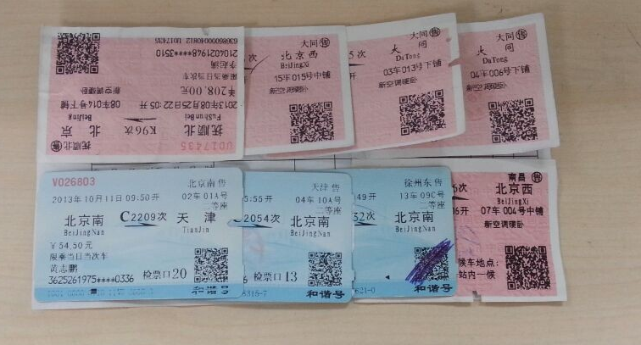
火车票粘贴（注：左上角第一张倒过来粘）

